FMS安装 （AdobeMediaServer）

安装参数：

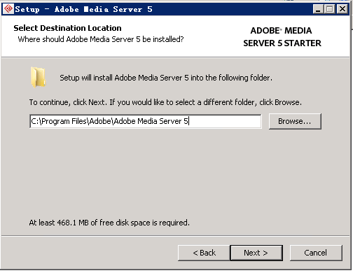

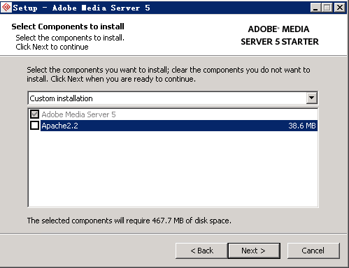

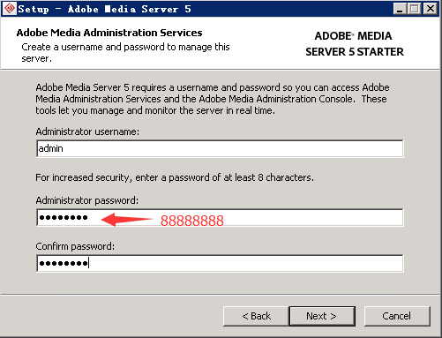

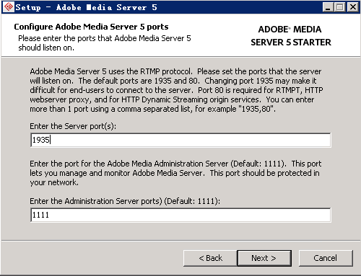

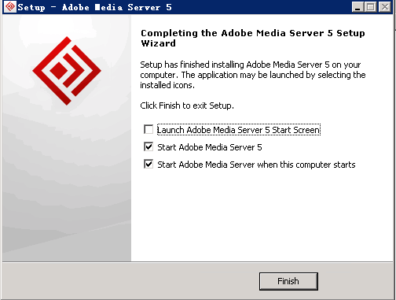

安装路径为：C:\Program Files\Adobe\Adobe Media Server 5\

把 Source - FMS 中所有文件复制到 C:\Program Files\Adobe\Adobe Media Server 5\ applications\ 内

最终文件结构如图：

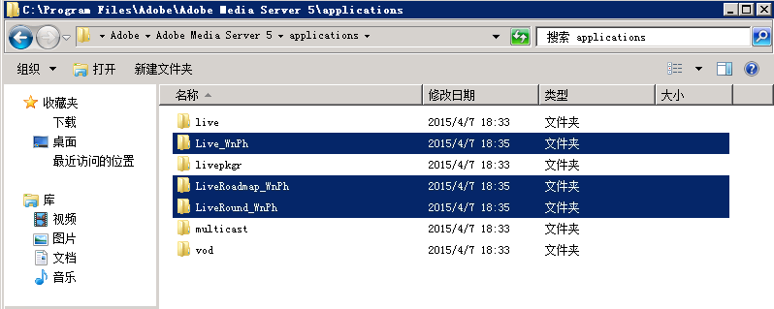

FMS安装完成